NCS 인터페이스 구현 능력평가 — 작업지시서
능력단위 : 인터페이스 구현 (2001020212_23v6) 수준 : 5수준 배점 : 100점 (합격선 60점)

작업지시서  (문제) | 인사관리시스템(HRM)의 신규 사원 입사 등록 시점에 사원 정보를 그룹웨어 시스템으로 전달하여 사용자 계정을 자동 발급하는 비동기 인터페이스를 인터페이스 설계서에 따라 JSP/Servlet + MySQL 기반으로 구현하시오.

내용  (설명) | [작업 개요]  신규 사원 입사 등록(HRM) 시점에 사원 정보를 그룹웨어로 전달하여 계정을 자동 발급한다.  운영 부서가 분리된 두 시스템 간 DB 인터페이스 테이블(if_outbox/if_inbox) 매개의 비동기  배치 + 멱등성 보장 패턴(Transactional Outbox)이 핵심.  [인터페이스 명세]  - IF ID : IF_HR_001 (사원입사 → 그룹웨어 계정발급)  - 송신측 : HRM (HrmDB.employee, if_outbox)  - 수신측 : Groupware (GroupwareDB.account, account_history, if_inbox, dept)  - 매체 : DB 테이블 큐 (Outbox/Inbox 패턴)  - 데이터 : JSON (UTF-8) — empId/empName/deptCd/position/hireDt/email  - 멱등키 : tx_no = emp_id (UNIQUE 제약)  [작업 환경]  - JDK 17+, MySQL 8.x, Tomcat 10.1 (Jakarta EE 9+), Eclipse IDE  - 라이브러리: mysql-connector-j, JSTL 3.0  - 참고: docs/인터페이스설계서.md, docs/가이드.md, docs/이클립스_셋업가이드.md  [수험자 산출물 — Java 12개 파일의 TODO 채우기]  1) common/DBManager.java (HrmDB + GroupwareDB Connection)  2) common/HashUtil.java (SHA-256 hex 변환)  3) send/Employee.java (VO 6필드)  4) send/EmployeeDAO.java (employee + if_outbox 트랜잭션 INSERT)  5) send/OutboxDAO.java (polling/markSuccess/markFail/reopen)  6) send/EmpRegistServlet.java (폼 + empId 자동발급 + 직급 화이트리스트)  7) recv/AccountDAO.java (부서 FK + SHA-256 비번 해시)  8) recv/InboxDAO.java (UNIQUE 멱등키)  9) recv/AccountBatchServlet.java (polling + 응답코드 분기)  10) monitor/IfMonitorServlet.java  11) monitor/IfRetryServlet.java  (JSP 는 모두 제공 — 수정 불필요)  [필수 준수 사항]  - 모든 SQL : PreparedStatement + ? 바인딩 (SQL Injection 방어)  - employee + if_outbox 두 INSERT : 한 트랜잭션 (commit/rollback)  - if_inbox.tx_no UNIQUE 멱등성 보장 (중복 처리 1회 차단)  - 비밀번호 : SHA-256 단방향 해시 저장 (평문 금지)  - 민감정보 : config/db.properties 분리 (코드 하드코딩 금지)  - 모니터링 화면에 pwd_hash 컬럼 비노출  [평가 (총 100점 · 합격 60점)]  - 능력단위요소 1. 설계서 확인 : 24점 (4항목)  - 능력단위요소 2. 기능 구현 : 52점 (8항목)  - 능력단위요소 3. 구현 검증 : 24점 (4항목)  세부 16개 항목은 CHECKLIST.md 참조  [진행 절차]  1) 설계서 정독 (30분) → 2) Eclipse 임포트 + Tomcat 연결 (20분)  3) src/ 12개 Java TODO 채우기 (240분) → 4) TC01~TC08 시연 (20분)  5) 장애보고서 1건 작성 (10분) → 6) GitHub push + PPT 제출  [참고 이미지 — 아래 4장 참고]  [그림 1] Eclipse IDE 빈 워크스페이스 (시작 화면)  [그림 2] 완성 전 — TODO 미구현으로 500 에러  [그림 3] 완성 후 — 입사 등록 성공  [그림 4] 완성 후 — 모니터링 (계정 발급 + outbox/inbox=S)

참고 이미지
[그림 1] Eclipse IDE 빈 워크스페이스 (시작 화면)
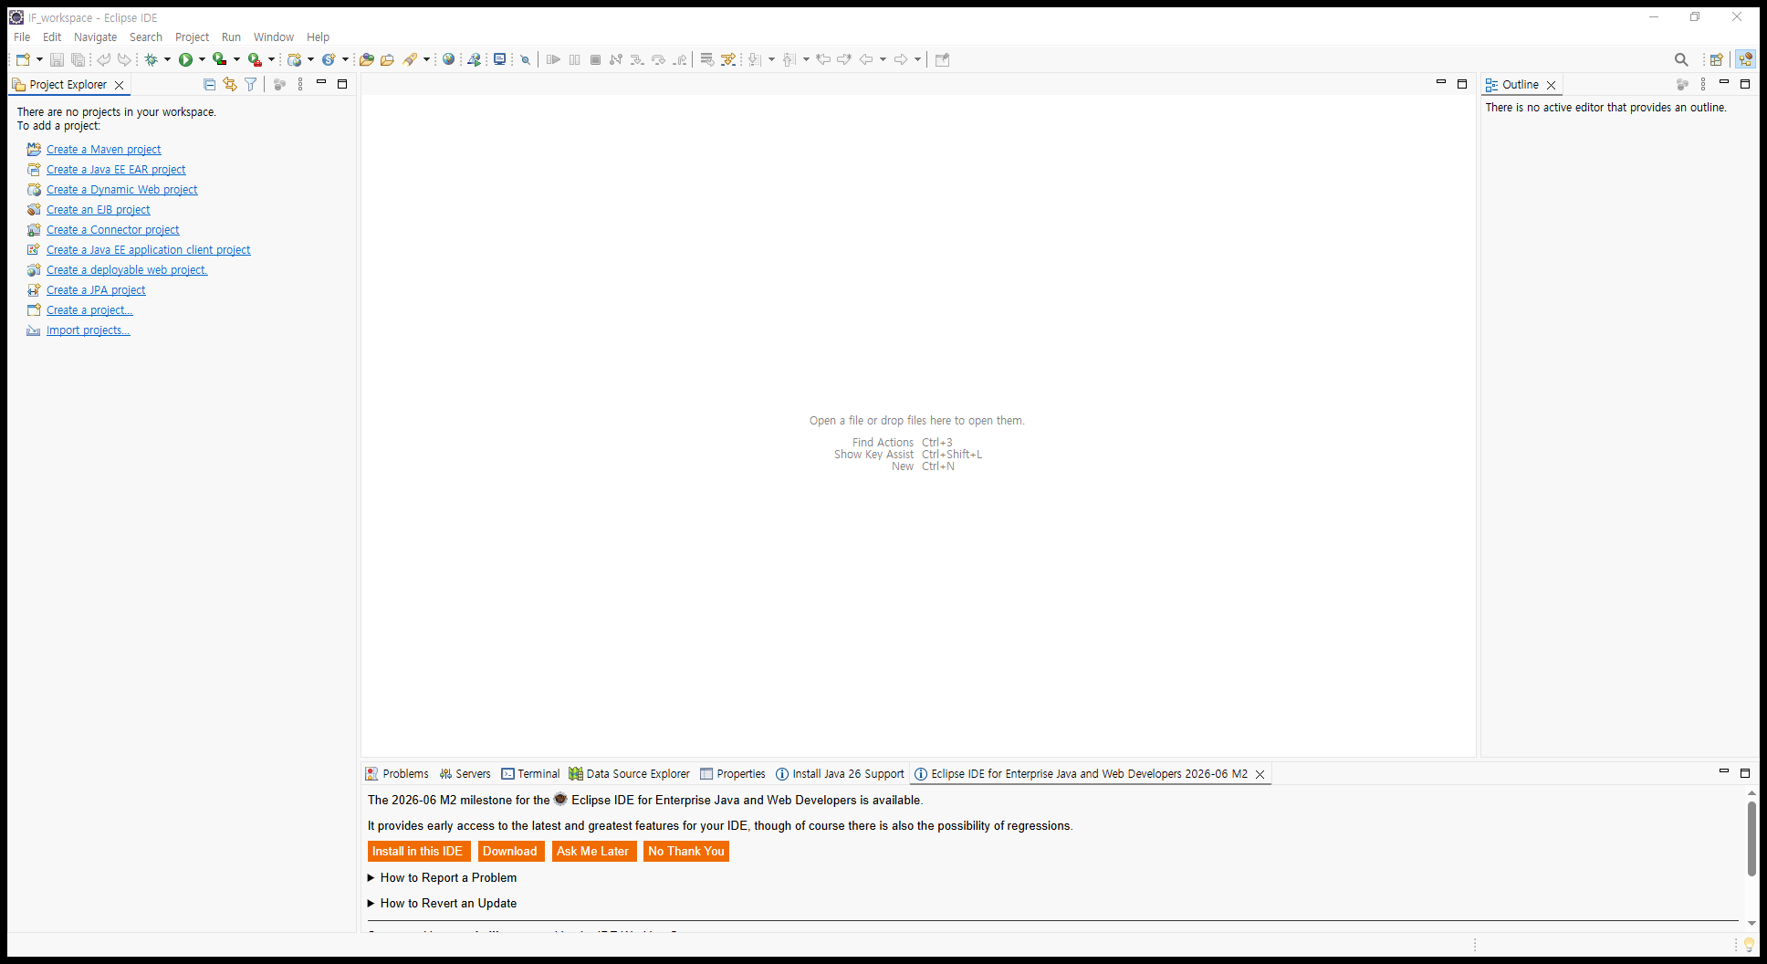

[그림 2] 완성 전 — TODO 미구현 (UnsupportedOperationException 500 에러)
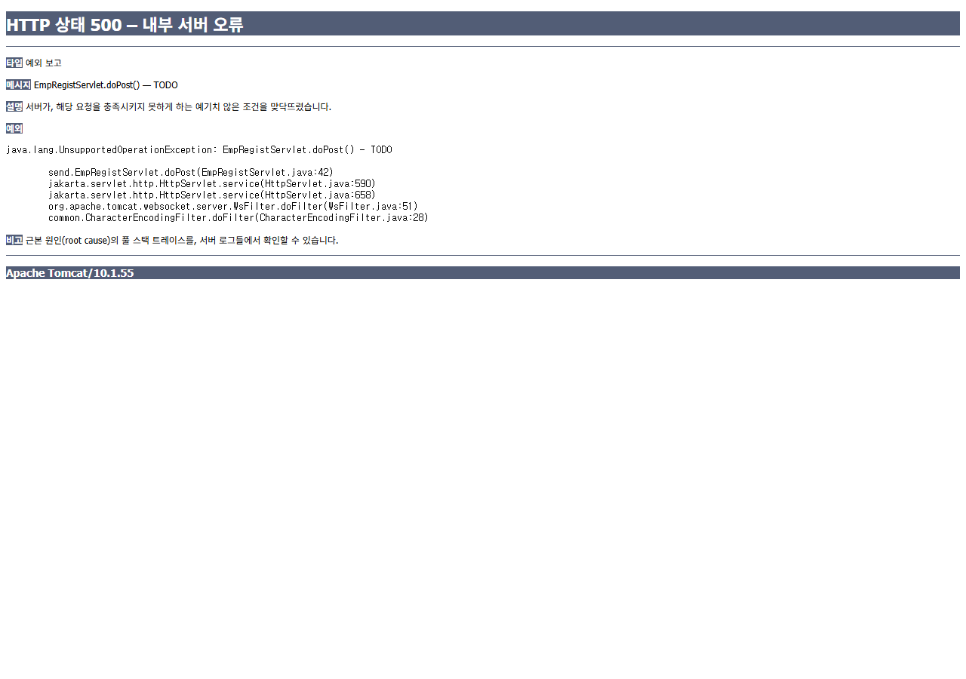

[그림 3] 완성 후 — 입사 등록 성공 (empId 자동 발급)
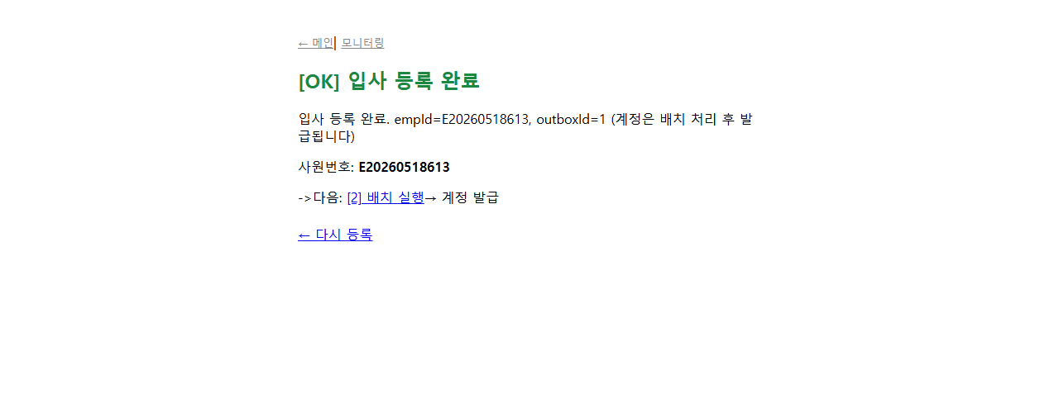

[그림 4] 완성 후 — 모니터링 (Outbox/Inbox=S, 계정 발급, pwd_hash 미노출)
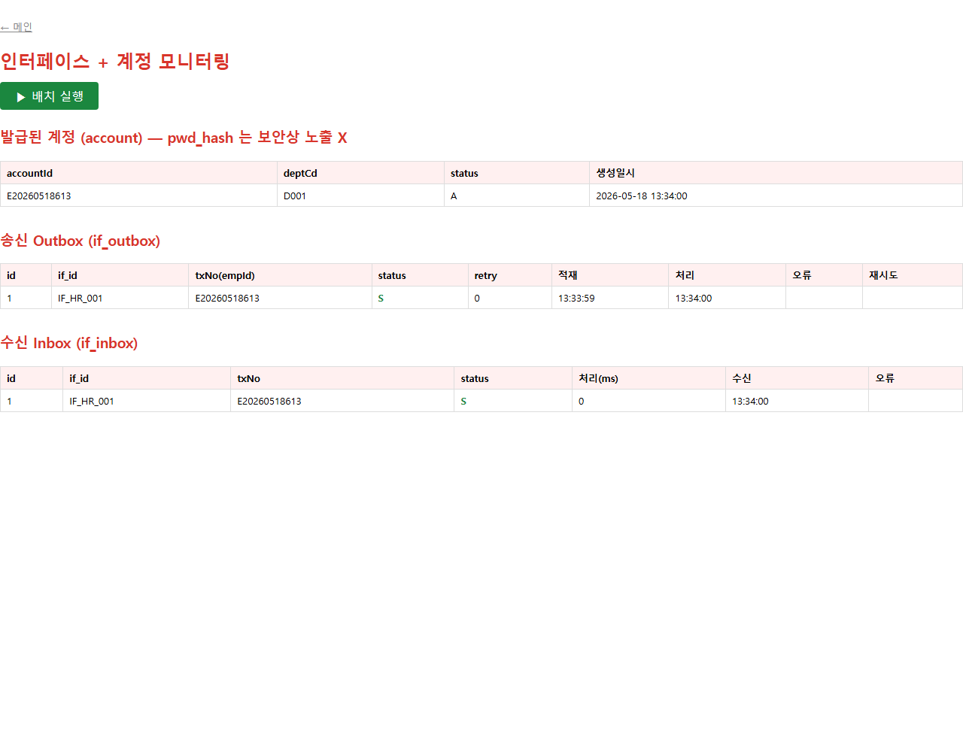

제출방법 | 1. GitHub Repository URL (완성한 프로젝트)  2. 작업과정 PPT 정리 (각 단계 스크린샷 첨부)

